3.1 DNA是主要的遗传物质（同步检测）
一、选择题(本题有14小题，每小题5分，共70分)
1.下图是科研工作者重复“肺炎链球菌转化实验”的步骤，分析有关描述中不正确的是( )
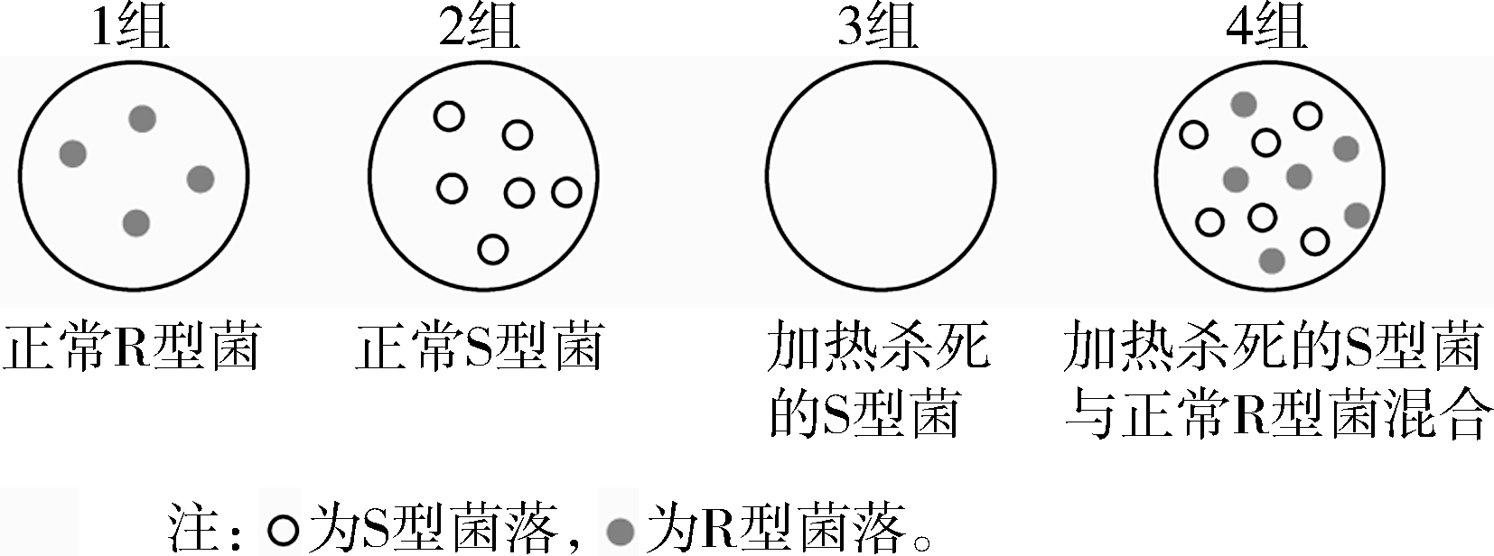
A.该实验证明起转化作用的物质是DNA
B.1、2、3组为该实验的对照组
C.2、4组可观察到S型活菌
D.重复做1、4实验，得到同样的结果，可排除S型活细菌由R型活细菌突变而来
2.在肺炎链球菌的转化实验中，R型细菌转化成S型细菌的转化因子是( )
A.细菌荚膜 B.细菌蛋白质
C.R型细菌的DNA D.S型细菌的DNA
3.以下是赫尔希和蔡斯实验的过程和结果，关于此实验的分析和结论不正确的是( )
①$\begin{matrix}含35S的噬 \\ 菌体＋细菌\end{matrix}$
②$\begin{matrix}含32P的噬 \\ 菌体＋细菌\end{matrix}$
A.上清液的主要成分是细菌的培养基和噬菌体蛋白质外壳，沉淀物的主要成分是细菌菌体
B.此实验表明DNA是遗传物质
C.①实验说明噬菌体的标记部分进入了细菌
D.②实验说明噬菌体的标记部分进入了细菌
4.烟草花叶病毒(TMV)和车前草病毒(HRV)同属于RNA病毒，都可以使烟草患病。将TMV的RNA和HRV的蛋白质外壳混合后感染烟草叶片，使烟草患病，可能观察到的现象是( )
A.能检测到TMV的RNA和蛋白质
B.能检测到HRV的RNA和蛋白质
C.能检测到TMV的RNA和HRV的蛋白质
D.能检测到HRV的RNA和TMV的蛋白质
5.如图为用³²P标记的T2噬菌体侵染大肠杆菌的实验，相关叙述错误的是( )
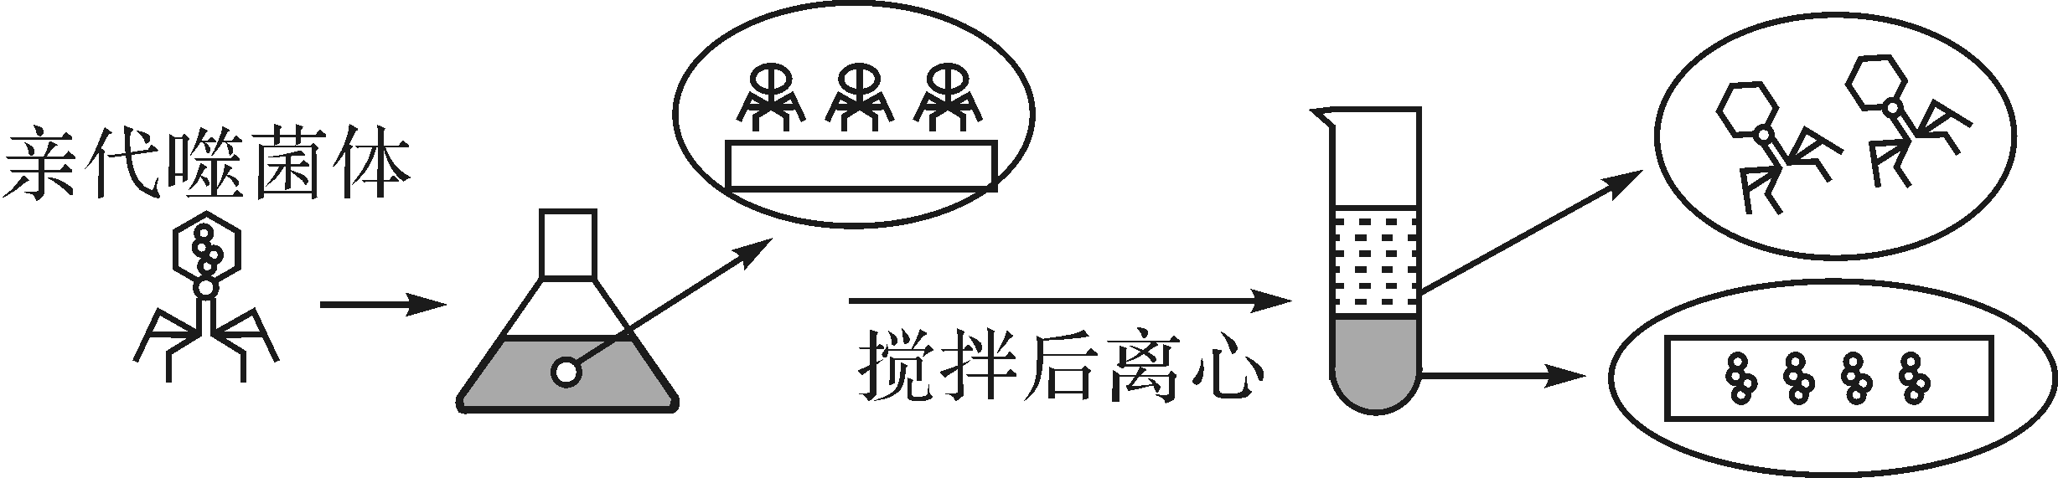
A.锥形瓶中的培养液用于培养大肠杆菌，其中应不含³²P
B.搅拌的目的是使吸附在大肠杆菌上的噬菌体与大肠杆菌分离
C.若实验操作正确，放射性主要集中在上清液中
D.仅凭图示实验并不能证明DNA是遗传物质，还需一组用³⁵S标记蛋白质的实验
6.下列有关肺炎链球菌转化实验的叙述中，错误的是( )
A.格里菲思和艾弗里所做的分别是体内转化实验和体外转化实验
B.格里菲思的实验只能证明S型菌含有能让R型菌发生转化的因子
C.艾弗里的实验发现S型菌的DNA或蛋白质与R型菌混合培养，均能发生细菌转化
D.“细胞提取物＋DNA酶”的一组中能证明DNA的水解产物不是遗传物质
7.肺炎链球菌有许多类型，有荚膜的S型菌有毒性，能引起人患肺炎或引起小鼠患败血症死亡，无荚膜的R型菌无毒性。下图为某兴趣小组所做的细菌转化实验。相关说法错误的是( )
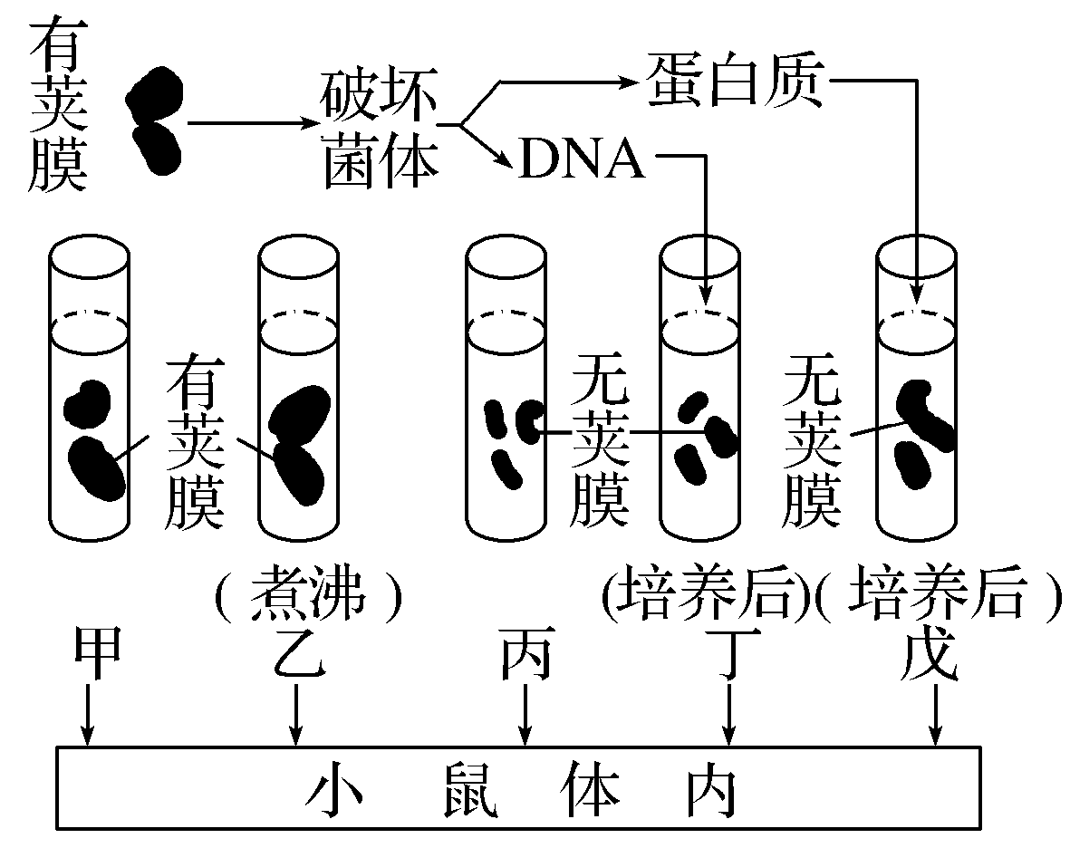
A.丙组为空白对照，实验结果为小鼠不死亡
B.能导致小鼠患败血症死亡的有甲、丁两组
C.戊组实验表明，加S型菌的蛋白质后试管中长出的还是无毒性的R型菌
D.丁组产生的有毒性的肺炎链球菌不能将该性状遗传给后代
8.某同学模拟赫尔希和蔡斯做了噬菌体侵染大肠杆菌的部分实验，有关分析错误的是( )
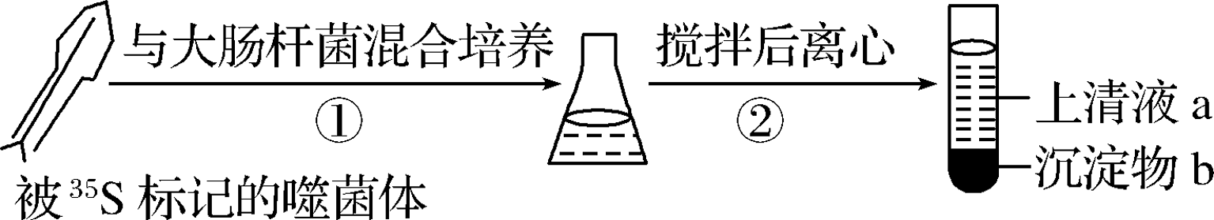
A.³⁵S标记的是噬菌体的DNA
B.沉淀物b中含放射性的高低，与②过程中搅拌是否充分有关
C.上清液a中放射性较强
D.上述实验过程并不能证明DNA是遗传物质
9.用噬菌体去感染含³²P的细菌，在细菌解体后，含³²P的是子代噬菌体的 ( )
A.DNA B.蛋白质外壳
C.所有部分 D.尾部
10.在探索遗传物质的过程中，赫尔希和蔡斯做了T2噬菌体侵染细菌的实验。下列有关叙述正确的是( )
A.用³²P、³⁵S标记同一组T2噬菌体的DNA和蛋白质
B.该实验的步骤是标记、培养、搅拌、离心、检测
C.用含有充足有机物的完全培养基培养T2噬菌体
D.该实验证明了DNA是主要的遗传物质
11.肺炎链球菌的转化实验中，在培养有R型细菌的1、2、3、4四个试管中，依次加入S型细菌的细胞提取物和蛋白酶、RNA酶、DNA酶、酯酶的混合物，经过培养，检查结果发现试管内仍然有R型细菌的是( )
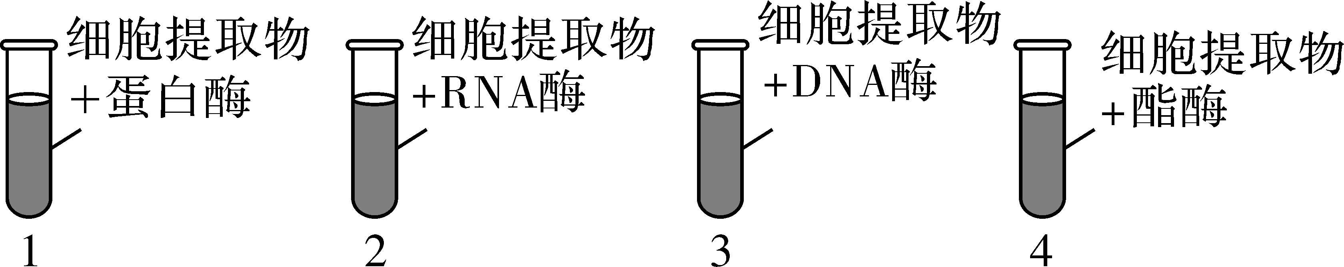
A.3和4 B.1、3和4
C.2、3和4 D.1、2、3和4
12.人类探索遗传物质的过程是漫长的，直到20世纪初期，人们仍普遍认为蛋白质是遗传物质。当时人们作出判断的理由不包括( )
A.不同生物的蛋白质在结构上存在差异
B.蛋白质与生物的性状密切相关
C.蛋白质比DNA具有更高的热稳定性，并且能够自我复制
D.蛋白质中氨基酸的不同排列组合可以储存大量遗传信息
13.在格里菲思的肺炎链球菌转化实验中,将R型活细菌与加热致死的S型细菌混合后,注射到小鼠体内,下列能在死亡小鼠体内出现的细菌类型有( )
①有致病性的R型活细菌 ②无致病性的R型活细菌
③有致病性的S型活细菌 ④无致病性的S型活细菌
A.①④ B.②③ C.③ D.①③
14.20世纪初,大多数科学家认为蛋白质是生物体的遗传物质,一直到1952年美国遗传学家赫尔希和蔡斯通过噬菌体侵染细菌实验才揭示了DNA是遗传物质。下列关于该过程的分析,错误的是( )
A.细菌和病毒作为实验材料具有个体小、结构简单和繁殖快等特点
B.在控制变量方面,艾弗里利用了添加某种酶,破坏或去除某种物质的“加法原理”
C.赫尔希利用的主要技术手段有噬菌体培养技术、同位素标记技术等
D.科学成果的取得必须有技术手段的保证,科学与技术是相互支持和促进的
二、非选择题(本题有2小题，共30分)
15.如图是赫尔希和蔡斯研究遗传物质实验中的物质结构模式图及实验过程图，请回答下列问题。
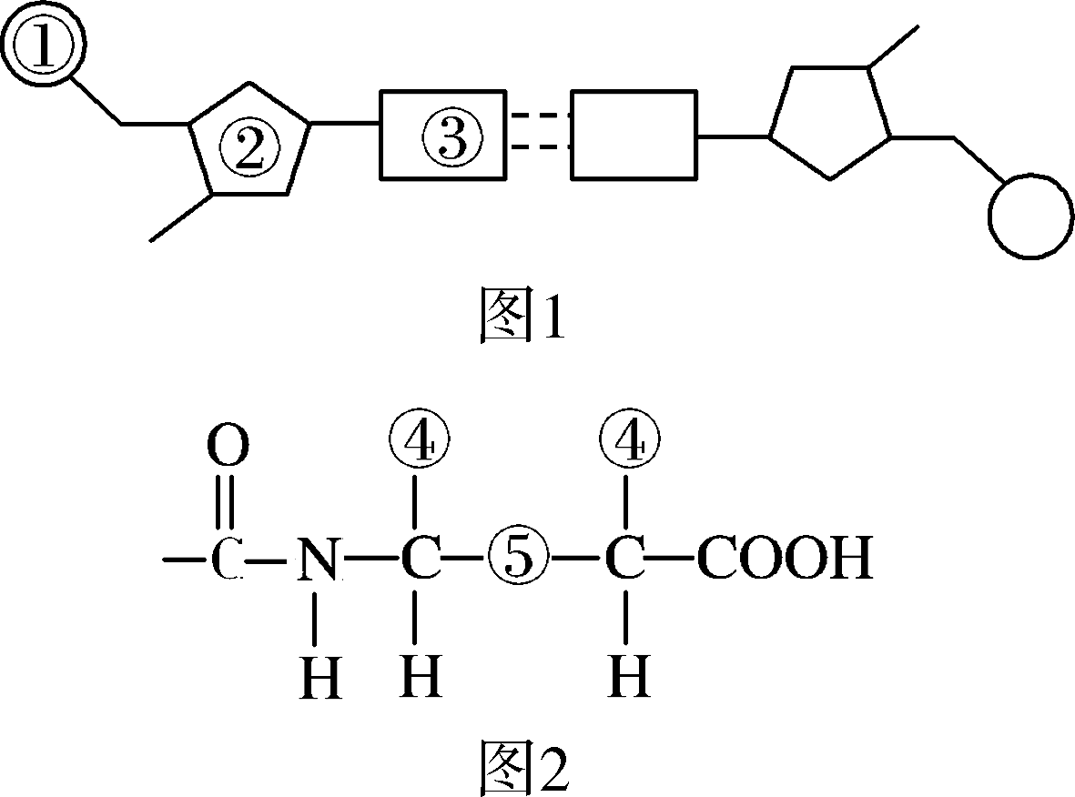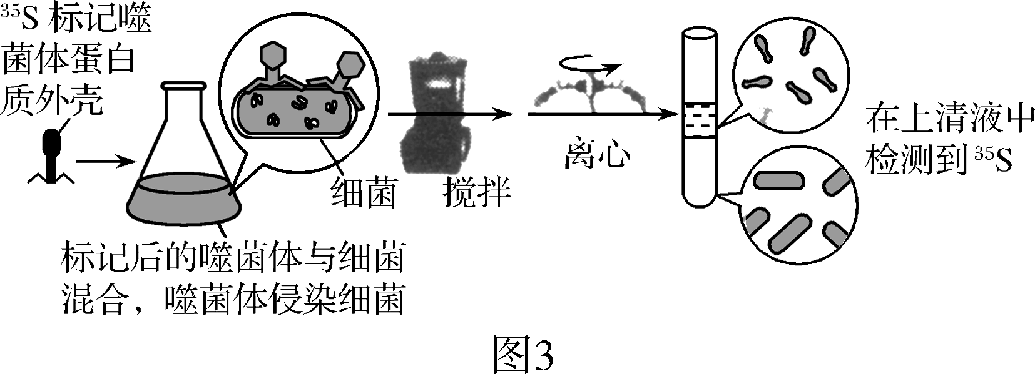
(1)该实验运用了放射性同位素标记法，一组如图3标记的是噬菌体的蛋白质外壳，其中的³⁵S标记的应是图2中的______(填序号)。另一组使用的同位素是________，标记的是图1中的______(填序号)。
(2)标记噬菌体的方法是先用含放射性的培养基培养________，然后再用噬菌体侵染被标记的细菌。之所以不能直接用培养基标记噬菌体的原因是______________________________________
_________________________________________________________________________________。
(3)如果图3中的搅拌过程不充分，则会出现的异常现象是_____________________。
(4)本实验需要设计另一小组实验作为对照，该小组实验如果保温时间过长或过短都会导致异常现象发生，请说明理由：______________________________________________________________
________________________________________________________________________。

16.1952年“噬菌体小组”的赫尔希和蔡斯研究了噬菌体的蛋白质和DNA在侵染过程中的功能，请回答下列有关问题。
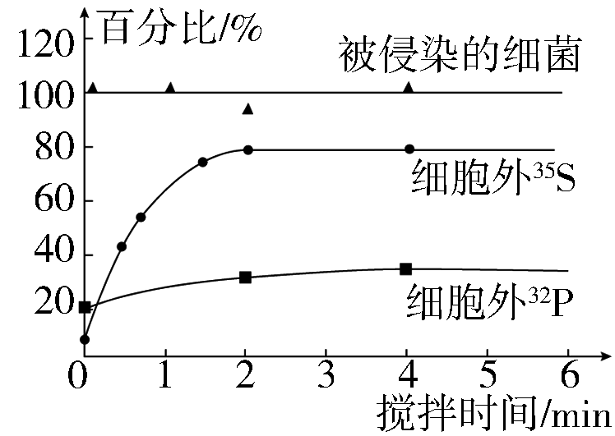
(1)他们指出“噬菌体在分子生物学的地位就相当于氢原子在玻尔量子力学模型中的地位一样”。噬菌体作为实验材料具有____________的特点。
(2)通过____________________________________的方法分别获得被³²P或³⁵S标记的噬菌体，用标记的噬菌体侵染细菌，从而追踪在侵染过程中________________变化。
(3)侵染一段时间后，用搅拌机搅拌，然后离心得到上清液和沉淀物，检测上清液中的放射性，得到如图所示的实验结果。搅拌的目的是____________________，所以搅拌时间少于1 min时，上清液中的放射性________。实验结果表明当搅拌时间足够长以后，上清液中的³⁵S和³²P分别占初始标记噬菌体放射性的80%和30%，证明____________________。图中“被侵染细菌”的存活率曲线基本保持在100%，本组数据的意义是作为对照组，以证明____________________，否则细胞外________放射性会增高。
(4)本实验证明在病毒遗传物质的复制和传递过程中____________起着重要作用。

参考答案及解析：
一、选择题
1.A 解析：该实验证明S型细菌中存在某种“转化因子”，能将R型细菌转化为S型细菌，但不能证明起转化作用的物质是DNA，A错误；1、2、3组为该实验的对照组，4组为该实验的实验组，B正确；4组加热杀死的S型细菌与正常R型细菌混合培养，S型细菌的遗传物质可将R型细菌转化为S型细菌，C正确；重复实验可排除突变等偶然因素造成的差错，D正确。
2.D 解析：S型细菌的DNA进入R型细菌体内，整合到R型细菌的DNA上，使R型细菌转化为S型细菌。
3.C 解析：上清液主要成分是细菌的培养基和噬菌体蛋白质外壳，质量较重的沉淀物的主要成分是细菌菌体，A正确；此实验表明：噬菌体侵染细菌时，DNA进入细菌的细胞中，而蛋白质外壳仍留在外面，DNA才是真正的遗传物质，B正确；①实验说明标记物未进入细菌，出现在上清液中，②实验说明标记物进入了细菌，出现在沉淀物中，C错误，D正确。
4.A 5.C 6.C 7.D 8.A
9.A 解析：由于DNA的元素组成为C、H、O、N、P，而蛋白质主要由C、H、O、N构成。因此噬菌体去感染体内含³²P的细菌时，噬菌体会利用细菌中的原料进行DNA分子的复制和蛋白质的合成，因此子代噬菌体中含有³²P的是DNA。
10.B 11.D
12.C 解析：蛋白质不具备热稳定性，也不能复制，故选C项。其他选项所述的蛋白质的特点，与遗传物质应具备的特征一致，可作为遗传物质的理由。
13.B 14.B
二、非选择题
15.答案：(1)④ ³²P ①
(2)大肠杆菌(或细菌) 噬菌体无细胞结构，只有在宿主细胞中才能增殖
(3)沉淀物中的放射性增强
(4)如果保温时间过短，一些被标记的噬菌体未来得及侵入细菌；如果保温时间过长，细菌裂解释放出带有放射性的噬菌体，两方面的因素都导致沉淀物中放射性降低而上清液中放射性增强
解析：(1)图3中的噬菌体标记的是蛋白质外壳，其中的S元素应位于氨基酸的R基即图2中的④。本实验有两个分组实验，另一组应标记DNA，所用的同位素为³²P，标记的是脱氧核苷酸的磷酸基，即图1中的①。(2)由于噬菌体属于病毒，无细胞结构，所以不能用含放射性的培养基直接培养病毒，应先标记噬菌体的宿主细胞——大肠杆菌(或细菌)，再用噬菌体侵染被标记的细菌。(3)如果图3中的实验搅拌不充分，则没有侵入细菌的蛋白质外壳会附着在大肠杆菌的表面，再经过离心会使得沉淀物中的放射性增强。(4)另一组实验是用³²P标记的噬菌体侵染大肠杆菌，正常情况下该实验的结果是沉淀物中的放射性较高而上清液中的放射性很低。如果保温时间过短或过长均会使上清液中的放射性增强，而沉淀物中的放射性减弱，原因见答案。

16.答案：(1)结构简单，只含有蛋白质和DNA(核酸)
(2)用分别含³²P或³⁵S的培养基培养大肠杆菌，再用噬菌体分别侵染被³²P或³⁵S标记的大肠杆菌 DNA和蛋白质的位置
(3)使吸附在细菌上的噬菌体与细菌分离 较低 DNA进入细菌，蛋白质没有进入细菌 细菌没有裂解，没有子代噬菌体释放出来 ³²P (4)DNA
解析：(1)噬菌体属于病毒，病毒是生物界最小的一种非细胞生物，并且结构简单，组成物质中只含有蛋白质和核酸。(2)赫尔希和蔡斯在实验时，由于噬菌体不能直接生活在培养基中，因此用含³²P或³⁵S的培养基分别培养大肠杆菌，再用噬菌体分别侵染被³²P或³⁵S标记的大肠杆菌，分别获得被³²P或³⁵S标记的噬菌体。其中³²P标记噬菌体的DNA,³⁵S标记噬菌体的蛋白质，从而追踪在侵染过程中DNA和蛋白质的位置变化。(3)搅拌的目的是将噬菌体与细菌分离，所以搅拌时间过短时，含有放射性的蛋白质外壳就会留在细菌表面，留在沉淀物中，从而使得上清液中的放射性较低。由于³²P标记噬菌体的DNA,³⁵S标记噬菌体的蛋白质，实验结果表明当搅拌时间足够长以后，上清液中的³⁵S和³²P分别占初始标记噬菌体放射性的80%和30%，证明DNA进入细菌，蛋白质没有进入细菌。图中“被侵染细菌”的存活率曲线基本保持在100%，本组数据的意义是作为对照组，以证明细菌没有裂解，没有子代噬菌体释放出来，否则细胞外³²P放射性会增高。(4)本实验证明在病毒遗传物质的复制和传递的过程中DNA起着重要作用。

